Международный конкурс научно-исследовательских работ
«Эпоха открытий»
Направление «Физико-математические науки»
Номинация «Лучшая научно-исследовательская работа»

Тема:
«Вычисление площади с помощью формулы Пика»

Автор: Янов Роман
ученик 8 «Г» класса
Руководитель: Батомункуева Валентина Солбоновна, учитель математики и информатики
МАОУ «СОШ №54 г. Улан-Удэ»,
1 категория

2024 г.
Оглавление
Введение 3
Основная часть 4
1. Теоретическая часть 4
1.1. Из истории возникновения понятия "Площадь" 4
1.2. Формула Пика 4
2. Практическая часть 5
2.1. Вычисление площадей многоугольников по формуле Пика 5
2.2. Вычисление площади Республики Бурятия по формуле Пика 8
Заключение 8
Список литературы 9

Введение
На уроках математики мы научились вычислять площади различных многоугольников, мы знаем формулы для вычисления площади квадратов, прямоугольников, параллелограммов, ромбов, трапеций, треугольников. Так как на уроке мы обычно выполняем решение в тетради, то я обратил внимание, что вычислить площадь многоугольников помогают клетки, изображенные в тетради. Просматривая различную информацию в интернете, я натолкнулся на формулу, которая позволяет вычислить площадь любых многоугольников, изображённых на клетке по их узлам. Впоследствии мне захотелось изучить эту формулу более подробно, применить на практике для вычисления площадей многоугольников и фигур различной формы.
Актуальность выбранной темы: использование различных способов вычисления площади фигур на клетчатой бумаге усиливает интерес учащихся к математике и содействует развитию математических способностей школьников.
Цель работы: исследовать возможность применения формулы Пика для вычисления площадей геометрических фигур различной формы на примере карты республики Бурятия.
Задачи исследования:
- изучить и отобрать интересную и понятную информацию по исследуемой теме;
- применить различные способы вычисления площадей многоугольников на примере заданий ОГЭ;
- применить формулу Пика для вычисления площади республики Бурятия;
- проанализировать и систематизировать полученную информацию.
Гипотеза: формула Пика позволяет вычислить площади геометрических фигур произвольной формы, изображённых на клетчатой бумаге.
Объект исследования: вычисление площадей различных фигур на клетчатой бумаге.
Предмет исследования: формула Пика для вычисления площадей различных фигур.
Методы и исследования: моделирование, сравнение, обобщение, аналогии, анализ и классификация информации.
Практическая значимость исследования: результаты исследования могут быть использованы при решении задач в старших классах, а также при подготовке к ОГЭ, так как в заданиях ОГЭ по математике есть задание на клеточной бумаге на вычисление площадей многоугольников.

Основная часть

1. Теоретическая часть

1.1. Из истории возникновения понятия "Площадь"
Измерение площадей является одним из самых древних разделов геометрии. В частности, название “геометрия” означает “землемерие”, т.е. связано именно с измерением площадей. Основы этой науки были заложены в Древнем Египте, где после каждого разлива Нила приходилось заново производить разметку участков, покрытых плодоносным илом, т. е. вычислять их площади [2].
Вавилоняне, также как и египтяне измеряли большей частью простейшие фигуры, встречающиеся при межевании земель, возведении стен и насыпей, строительстве плотин и каналов и т.п.
Сохранилось немало планов земельных угодий, разделенных на прямоугольники, трапеции и треугольники, а также планов различных строений, свидетельствующих, что вавилонский землемер или архитектор должен был хорошо чертить и проводить геометрические расчеты.
Многие ученые решали проблему вычисления площади фигуры. В историю с понятием площади вошли имена Евклида, Архимеда, Пифагора, Герона Александрийского, Рене Декарта, Пьера Ферма, Георга Пика и др. Ими открыто большое количество различных формул и способов для вычисления площади фигуры [4].

1.2. Формула Пика
При изучении вычисления площадей многоугольников на клетчатой бумаге я заметил, что все задачи строятся на понятии узла. Узел напоминает узел в рыболовной сетке - пересечение горизонтальных и вертикальных линий. Все задачи достаточно разнообразны и занимательны, они заставляют думать, размышлять, анализировать, искать аналогии.

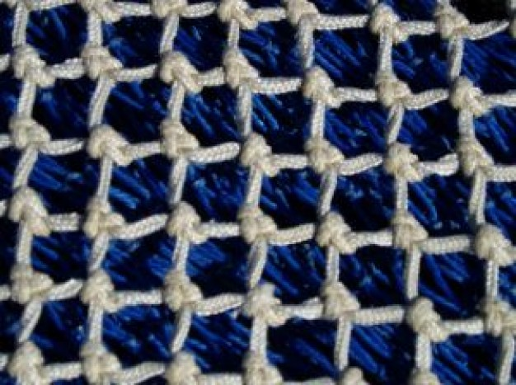
Рисунок 1 – Узлы рыболовной сети

Формула Пика. Любая фигура изображенная на листе бумаги делит его на внутреннюю область и внешнюю, а еще есть граничные точки многоугольника. Нас интересуют внутренние узлы и узлы, которые лежат на границе многоугольника. Тогда формула выглядит так
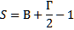
где В - количество внутренних узлов;
Г - количество узлов на границе многоугольника [3].
Эта формула получила название формула Пика в честь австрийского математика Георга Пика которая появилась в его восьмистраничной работе 1899 года, опубликованной в Праге [6].

2. Практическая часть

2.1. Вычисление площадей многоугольников по формуле Пика
Пример 1. Вычислить площадь многоугольника, изображённого на рисунке 2.
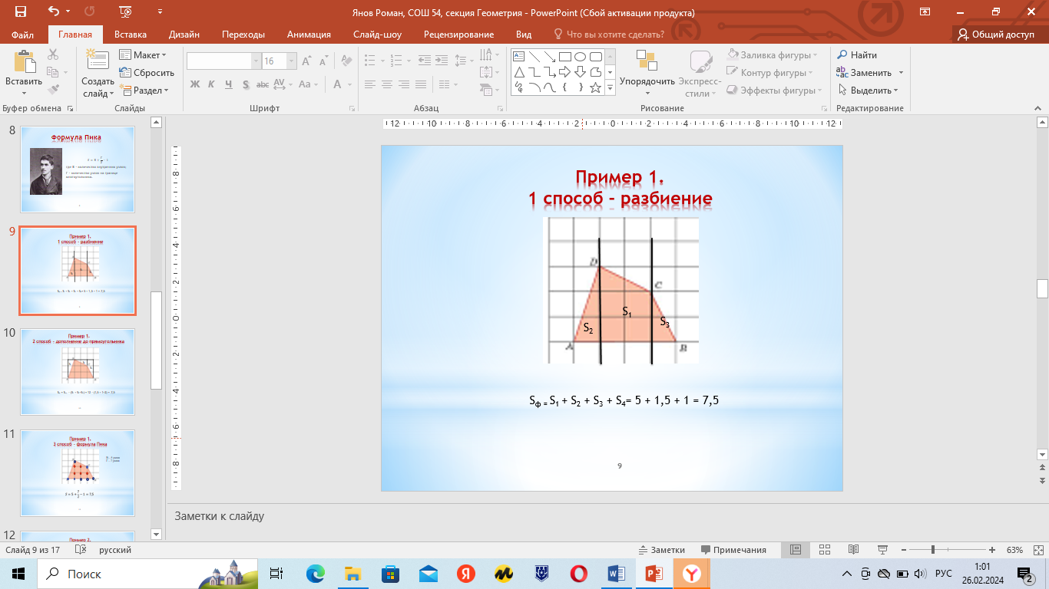
Рисунок 2 – Пример 1 (метод разбиения)

1 способ - разбиение. Смысл данного способа состоит в том, что многоугольник разрезается на прямоугольники и (или) прямоугольные треугольники с вершинами в узлах сетки.
Тогда площадь фигуры можно сосчитать по формуле:
S_{ф =} S₁ + S₂ + S₃ + S₄= 5 + 1,5 + 1 = 7,5.
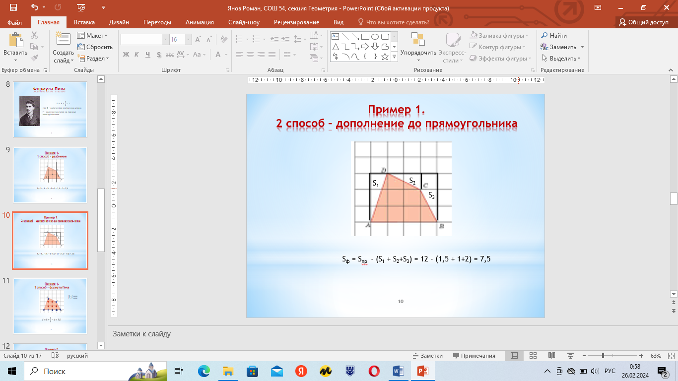
Рисунок 3 – Пример 1 (метод дополнения до прямоугольника)

2 способ - дополнение до прямоугольника. Смысл данного способа – это дополнение многоугольника до прямоугольника так, чтобы его стороны проходили через вершины четырехугольника, а затем вычитание лишних частей. Получим, что площадь фигуры равна:
S_{ф} = S_{пр} - (S₁ + S₂+S₃) = 12 - (1,5 + 1+2) = 7,5.

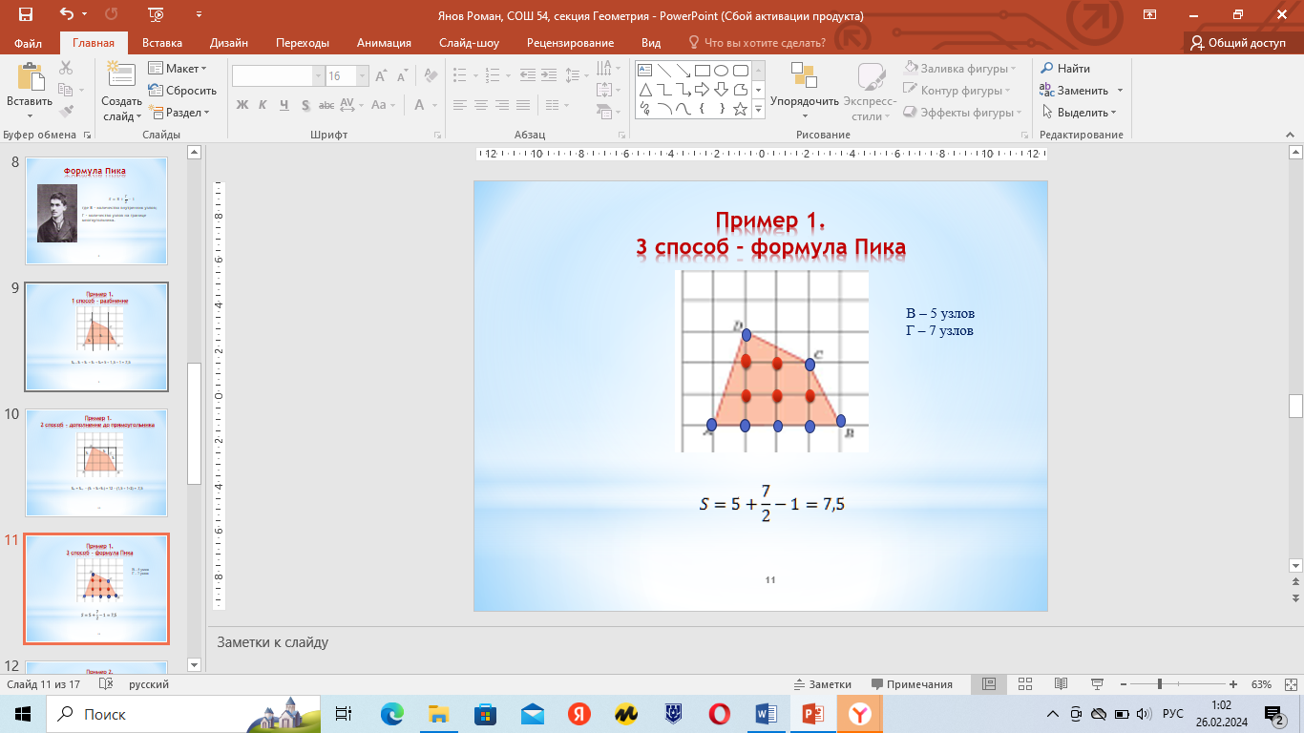
Рисунок 4 – Пример 1 (формула Пика)

3 способ – формула Пика. Используя рисунок В= 5, Г = 7, получаем
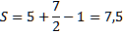
Вычисляя площадь выпуклого многоугольника тремя способами, я получил один и тот же результат.
Пример 2. Вычислить площадь многоугольника, изображённого на рисунке 5.
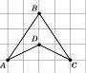
Рисунок 5 – Пример 2 (метод разбиения)

Далее я вычислил площадь невыпуклого многоугольника этими тремя способами.
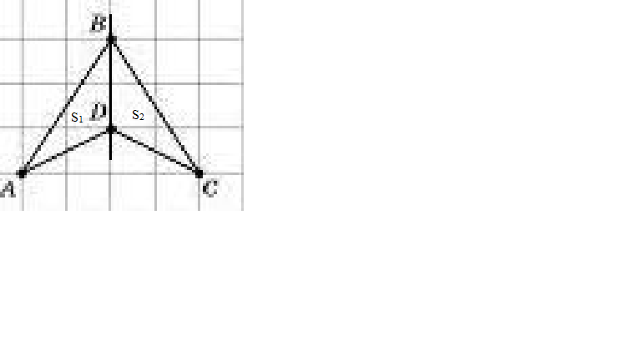
Рисунок 6 – Вычисление площади невыпуклого многоугольника методом разбиения
По способу разбиения площадь фигуры можно сосчитать по формуле:
S_{ф =} S₁ + S₂= 2+2=4

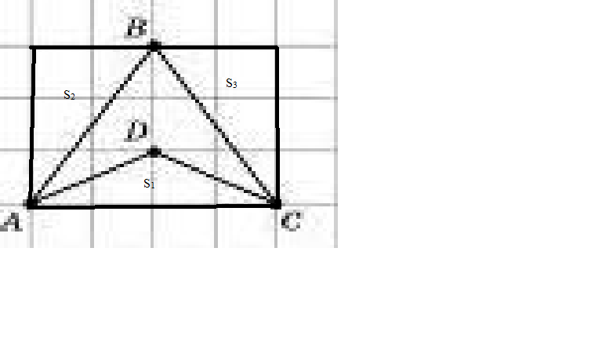
Рисунок 7 – Вычисление площади невыпуклого многоугольника методом дополнения до прямоугольника

Достраивая многоугольник до прямоугольника, и отсекая лишние части, найдем площадь фигуры
S_{ф} = S - (S₁ + S₂ + S₃) = 12 - (2 + 3 + 3) = 12 - 8 = 4.

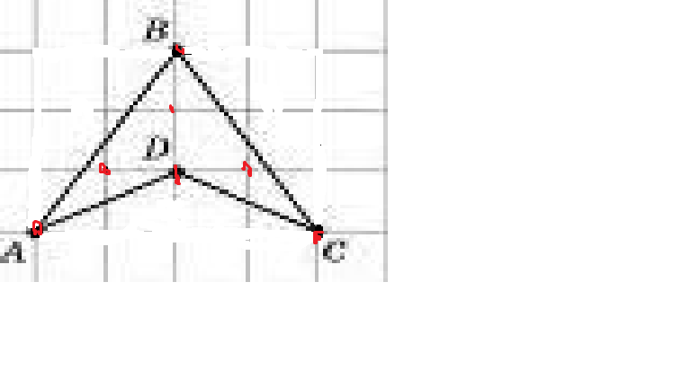
Рисунок 8 – Вычисление площади невыпуклого многоугольника по формуле Пика

При подсчете внутренних узлов многоугольника и узлов, лежащих на границе получим, что
В = 3; Г = 4; S = 3 + 4/2 - 1 = 4.
И опять я получил один и тот же результат.
Сравнив результаты, я сделал вывод, что вычисление площади по формуле Пика более удобно и менее затратно по времени.

2.2. Вычисление площади Республики Бурятия по формуле Пика
Я перенёс географическую карты республики Бурятия на клеточную бумагу и с помощью формулы Пика Вычислил площадь Бурятии [5].
Я насчитал 30 граничных узлов, 742 внутренних узла.
Далее я применил формулу Пика.
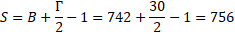
Далее я узнал площадь территории, которая соответствует одной клетке. Для этого я выбрал одно известное расстояние, например, расстояние от Кижинги до Хоринска примерно 42 км.
На карте это расстояние занимает 2 клетки. Значит 1 клетка соответствует 42 км:2=21 км.
Площадь одной клетки 21 км*21 км=441 км².
441*756=333396 км².
Реальная площадь республики Бурятия составляет 351300 км².
Погрешность составила: 351300 км²-333396 км²=17904 км².
Я получил приблизительный результат.

Заключение
Изучив различные источники, выяснил, что существует различные способы вычисления фигур по клеткам, но для меня были интересны и понятны три: разбиение, дополнение до прямоугольника и вычисления по формуле Пика. Вычисление площадей многоугольников по формуле Пика для меня был наиболее удобным и менее затратным по времени.
Формула Пика интересна своей простотой. И пусть она при вычислении площадей, не относящихся к многоугольникам, дает приближенное значение, можно легко оценить площадь той или иной территории на карте. Площадь республики Бурятия я вычислил, но результат получился приблизительный. Эта погрешность объясняется наличием спорных узлов, которые находятся близко к границе фигуры. В таком случае сложно оценить: внутренний это узел или граничный.
Моя гипотеза – о том, что можно вычислять площади фигур различной формы по формуле Пика частично подтвердилась.
Задачи на клетчатой бумаге встречаются в заданиях ОГЭ, поэтому я считаю, что такие задания нужно включать в элемент урока, так как это помогает при подготовке к экзаменам.

Список литературы
- Атанасян Л. С. Геометрия 7-9, учебник. – М.Просвещение,2023.
- Вычисление площадей в древности — Студопедия (studopedia.ru) https://studopedia.ru/21_73448_vichislenie-ploshchadey-v-drevnosti.html?ysclid=lrzqnxpqj7653917184
- Жарковская Н. М., Рисс Е. А. Геометрия клетчатой бумаги. Формула Пика // Математика, 2009, № 17, с. 24-25.
- История математики с древнейших времен до начала XIX столетия, под редакцией Ю.П. Юшкевича., издательство Наука., М., 1970г
- Карта республики бурятия: 2 тыс изображений найдено в Яндекс Картинках (yandex.ru)https://site-edu.ru/wpcontent/uploads/2/8/b/28bc74863a483735ecf35899ff8a6fe0.jpeg
- ОТ КЛЕТКИ К ПЛОЩАДИ: ФОРМУЛА ПИКА - Старт в науке (научный журнал для школьников ) (science-start.ru) https://science-start.ru/ru/article/view?id=2272&ysclid=lrzql4k2w6896916905
- Смирнова И. М., Смирнов В. А. Геометрия на клетчатой бумаге. – М.: Чистые пруды, 2009.
- Формула Пика — Википедия (wikipedia.org) https://ru.wikipedia.org/wiki/%D0%A4%D0%BE%D1%80%D0%BC%D1%83%D0%BB%D0%B0_%D0%9F%D0%B8%D0%BA%D0%B0

Приложение 1
Карта республики Бурятия
